Научно-исследовательская работа

Предмет: Окружающий мир

Тема: Подводный мир

Выполнил:
Ушаков Константин Дмитриевич
Учащийся 3 «а» класса
МОУ «СОШ № 63»

Руководитель:
Дьяченко Светлана Евгеньевна
Учитель начальных классов
МОУ «СОШ № 63»

Оглавление
- Введение………………………………………………………………………3
- Основная часть
Вступление……………………………………………………………………4
Морская вода…………………………………………………………………5
Путь в глубины океана………………………………………………………6
Жизнь в океане……………………………………………………………….7
Подводные обитатели………………………………………………………..8
- Заключение……………………………………………………………….…17
- Список используемой литературы………………………………………18
- Приложение………………………………………………………………....19

Введение
Из космоса наша планета кажется голубой, потому что около 71% её поверхности покрыто солеными водами морей и океанов, совокупность которых принято называть Мировым океаном. Из всех планет Солнечной системы только на Земле есть вода в жидком состоянии, и именно в водах Мирового океана около 3,8 млрд. лет назад сложились условия для возникновения жизни.

Тема исследовательской работы: Подводный мир.

Цель исследования: Расширить знания о подводном мире, его обитателях.

Задачи исследования:
- Познакомить с разнообразием подводного мира.
- Познакомить со строением и жизнедеятельностью обитателей подводного мира.
- Дать представление о живой и неживой природе, о разных средах обитания живых организмов в воде (пресноводные и морские обитатели).
- Развить умение детей передавать свои чувства, впечатления в рисунках, фотографиях.
- Развить эстетическое восприятие окружающего мира.
- Развить познавательную активность, логическое мышление.
- Воспитание бережного отношения к природе.

Основная часть
Вступление
Кто хоть один раз в жизни видел море (океан) – никогда его не забудет. Оно поражает своим величавым спокойствием в ясную тихую погоду и грозной неукротимостью в бурю. Было время, когда люди даже верили, что есть особый «морской бог» – Нептун, управляющий «морским царством». Выдумка поселила в море необыкновенных чудовищ, огнедышащих драконов, пожирающих людей и сокрушающих корабли.
Велик и многообразен растительный животный мир Мирового океана. Удивительные существа населяют его. Богатства океана давно привлекали к себе человека. Издавна он спрашивал себя в том, что таится в тёмных морских глубинах. Но ещё раньше он стал пользоваться щедрыми дарами моря для пропитания и изготовления орудий труда и охоты. При раскопках среди «кухонных остатков» первобытного человека учёные находят различные ракушки и кости рыб.
Учёные много занимались исследованием моря. Они измеряли его глубины. Тщательно изучали обитателей морей – от самых больших до самых маленьких, открыв тем самым для человечества новые неисчерпаемые богатства природы. Они доказали, что жизнь на нашей планете – Земля – впервые появилась в море. Море было «колыбелью» жизни.

Морская вода
Самая характерная особенность морской воды – горьковато-солёный вкус. Солёность воды в разных морях различается, так как зависит от климата, течений, количества впадающих рек. Кроме солей в морской воде содержатся кислород, углекислый газ и органические вещества, необходимые для жизни обитателей моря. К сожалению, в результате загрязнения морей промышленными отходами, удобрениями, нефтью и нефтепродуктами в морях растёт содержание вредных и даже смертельно опасных для всего живого веществ.
Свет – один из важнейших факторов, определяющих условия жизни, поэтому в зависимости от освещенности в океане выделяют несколько «этажей жизни», для каждого из которых свойственны свои обитатели. Пронизанные солнечным светом слои воды, называются световой зоной. Глубина может достигать 200 метров. Световая зона особенно насыщена жизнью, только здесь существуют водоросли. С глубины 200 метров начинается сумеречная зона. А на глубинах ниже 1800-2000 метров царит вечная ночь, эта зона называется тёмной.
Долгое время люди думали, что дно океанов плоское, как стол, и покрыто слоем песка и ила. С началом исследования больших глубин стало понятно, что огромные толщи воды скрывают сложный рельеф: равнины, хребты, глубочайшие в мире впадины. От берегов дно пологое, а затем круто уходит вниз. Пологая часть дна называется материковой отмелью, или шельфом, а более крутая – материковым склоном. (Приложение 1)

Путь в глубины океана
Глубины Мирового океана самые мало исследованные места на Земле. Учёные каждый год открывают десятки видов морских животных, неизвестных науке. Первыми покорителями морских глубин были собиратели губок и ловцы жемчуга. Они ныряли на дно, зажав ногами камень для ускорения спуска. Но чтобы находиться под водой долго и достичь большой глубины, человеку нужно особое снаряжение. Оно должно обеспечивать человека воздухом для дыхания и защищать от громадного давления. Простейшее устройство называлось «каталонский колокол» (Приложение 2). Оно представляло огромную бочку без дна, к обручам которой привешивали тяжёлый груз. В XVI веке был сконструирован колокол, куда насосом подавался воздух, а в XIX веке были созданы первые водолазные костюмы (скафандры) (Приложение 2), позволяющие человеку несколько часов находиться под водой на глубине до 100 метров и передвигаться по дну.
Однако скафандр и колокол привязаны шлангами к поверхности. Мечта человека плавать в воде, как рыба, привела к изобретению маски, а в 1943 году французы Эмиль Ганьян и Жак Ив Кусто изобрели автономный дыхательный аппарат – акваланг (Приложение 3). Баллоны акваланга заполнялись сжатым воздухом или специальными дыхательными смесями. С современным аквалангом человек может погружаться на глубину 65 метров и находиться под водой до трёх часов.
В 1948 году швейцарским физиком Огюстом Пикаром был создан первый глубоководный спусковой аппарат – батискаф (Приложение 4). В наши дни батискафы заменяют на манёвренные подводные аппараты, которые продолжительное время могут работать на глубинах до 600 метров. Пилотируемый подводный аппарат «Мир» – изобретение российских учёных. С тремя членами экипажа он может находиться под водой до 80 часов и выполнять. «Мир» оборудован видеокамерой, фотоустановкой, мощными светильниками, манипуляторами для отбора биологических и геологических образцов.
Жизнь в океане
Жизнь зародилась в океане. Начало ей положили простейшие одноклеточные организмы. От них произошли все растения и животные. Растения в подводном мире – это водоросли, диатомеи, ламинарии. К представителям животных подводного мира относят простейших, губки, кораллы, моллюсков, червей, морских звёзд, ракообразных, рыб, млекопитающих. Простейшие в океане составляют микроскопические организмы – солнечники, радиолярии, ночесветки. Губки – многоклеточные неподвижные организмы. Кишечнополостные – водные животные. Среди них есть неподвижные формы (кораллы, актинии) и подвижные (медузы). К червям относятся гребневики, щетинкочелюстные черви, кольчатые черви, к которым принадлежит всем известный дождевой червь, а в океане представлен полихетами. Моллюски – очень разнообразный по внешнему виду и образу жизни тип животных. Двустворчатые моллюски (устрицы, мидии, морские гребешки) живут в двустворчатых раковинах и часто прикрепляются ко дну. Брюхоногие моллюски (улитки, рапаны, тритоны) создают спирально закрученные раковины и ползают по дну. Морские членистоногие представлены главным образом ракообразными – крабами, креветками, омарами, лангустами и мелкими рачками. Иглокожие – малоподвижные животные (морские звёзды, морские ежи, морские лилии и морские огурцы). Позвоночные животные –самые приметные обитатели океана. Рыбы – делятся на два класса: хрящевые (акулы и скаты) и костные (все остальные).
Звери или млекопитающие, как класс животных сформировались на суше. Но некоторые млекопитающие вернулись в океан и приспособились там жить. К ним относятся киты, дельфины и дюгони. Тюлени, моржи, морские львы и котики, каланы проводят большую часть жизни в воде и не могут без суши. Рептилии в океане – это морские черепахи, змеи и гребнистый крокодил. Нет морских обитателей только среди амфибий – лягушки, тритоны и саламандры живут в пресных или солоноватых водах.
Подводные обитатели
Синяя, прозрачная вода открытого океана очень красива, но прозрачность её свидетельствует о бедности жизни. Ближе к берегам вода мутнеет и приобретает зеленоватые, желтоватые или буроватые оттенки. Мутность и цвет придают воде массовые скопления крошечных живых существ – планктоны.
Одни из них принадлежат к царству растений (фитопланктон), другие – к царству животных (зоопланктон).
Среди планктонных животных много разнообразных представителей типа простейших, чьё тело состоит из единственной клетки.
Основную массу составляют одноклеточные диатомовые водоросли (Приложение 5). Их клетка заключена в полупрозрачный двустворчатый панцирь, по форме напоминает резиновую шкатулку.
Одноклеточные жгутиковые организмы, занимают промежуточное положение между животными и растениями. К ним относятся – ночесветки – обладают интересной способностью испускать свет (Приложение 6). Из-за них волны теплых морей по ночам переливаются зеленоватым светом.
Радиолярии или лучевики, живут во всех морях на глубине до 200 метров (Приложение 7). Это единственная группа простейших, имеющих внутренний скелет, который состоит из солей кремния или стронция.
Одни из самых известных и многочисленных представителей зоопланктона – это медузы, кишечнополостные животные. Они имеют тело в виде купола и приспособлены для плавания в толще воды. При сокращении мышц купола вода выталкивается из него, и медуза совершает плавный скачок. Самая крупная из медуз – арктическая, или полярная (Приложение 8). Диаметр её зонтика достигает 2 метра, а длина щупалец порой превышает 30 метров.
Дотронувшись до медузы, можно получить чувствительный ожог, а яд некоторых из них смертелен для человека. К одним из наиболее опасных медуз относится крохотная морская оса, встречающаяся у берегов Австралии (Приложение 8).
Название типа беспозвоночных животных – моллюски – происходит от латинского слова, означающего «мягкий». У большинства этих мягкотелых созданий тело защищено прочной раковиной. У двустворчатых моллюсков (ракушек) тело скрыто между двумя симметричными створками. Питаются они, засасывая воду. Человек с древних времен употреблял в пищу устриц, мидий, гребешков (Приложение 9). Некоторые виды разводят искусственно, для получения драгоценного жемчуга. Он образуется, если во внутрь раковины попадает песчинка. Жемчуг добывают из жемчужных устриц и других ракушек с толстым слоем перламутра. Самую крупную жемчужину нашли на Филиппинах: масса её составила более 6 кг и в диаметре – 24 см.
Брюхоногие, или улитки, – самый обширный класс моллюсков. Большинство из низ имеют раковину спирально закрученную. Они движутся с помощью мускулистой ноги. Харония – очень крупный морской моллюск с раковиной, достигающей в длину 50 см. Их слюна вырабатывает секрет, содержащий серную и соляную кислоты, которые обездвиживают жертву и разрушают её раковину (Приложение 10).
Кальмары – воинственные обитатели моря (Приложение 11). Добычу они ловят с помощью двух специальных щупалец, которые длиннее остальных восьми. Форма кальмара напоминает ракету, самые стремительные пловцы, могут развивать скорость до 55 км/ч.
С древних времен среди мореплавателей ходили легенды о щупальцах морских чудовищ – кракенах, способных утащить на дно корабль. Первый крекан попал в сети в 1873 году. Таинственное животное оказалось гигантским кальмаром, его назвали архитеутис (Приложение 11). Архитеутисы живут на глубине 200-1000 метров. Питаются они рыбой и даже дельфинами. Их враги – кашалоты.
Осьминоги – очень сообразительные животные, обладают хорошей памятью (Приложение 12). Осьминоги живут на дне и могут медленно передвигаться на восьми щупальцах. Используют реактивный способ плавания, но по скорости уступают кальмарам. Они славятся способностью изменять цвет, чтобы замаскироваться на дне. Самые крупные осьминоги обитают в прибрежных районах дальневосточных морей, достигают в длину 3 метра и массу до 50 кг. Дополнительное средство защиты – яд. Маленький осьминог может «плюнуть» на расстояние до 25 см. Осьминоги обладают удивительной способностью отбрасывать щупальце, за которое ухватился враг. Отверженное щупальце извивается, хищник сосредоточивает своё внимание на нём, а осьминог тем временем скрывается.
Всевозможные рачки. Крабы, креветки и прочие ракообразные относятся к типу членистоногие. Их членистые конечности предназначены для ходьбы по дну и плавания в толще воды. их тело покрыто хитиновым панцирем, тонким и прозрачным у мелких видов, толстым и прочным – у крупных.
Наиболее известны десятиногие ракообразные, к которым относятся креветки, раки, крабы, раки-отшельники. Пять пар конечностей приспособлены для передвижения, а первая для захвата пищи, обороны. Жёсткий панцирь не может растягиваться и мешает росту. Поэтому время от времени они сбрасываю старый панцирь (линяют).
Омары – крупные морские раки, и их вес достигать до 20 кг. Лангусты, лишены мощных клешней. Длинные, покрытые острыми шипами усы-антенны служат им не только органами осязания, но и средством защиты. У раков-отшельников брюшко не покрыто хитиновым панцирем, поэтому для его защиты они поселяются в пустых раковинах брюхоногих моллюсков. Раковину носят с собой, а при опасности прячутся в неё целиком. (Приложение 13).
Крабами, называют десятиногих ракообразных, у которых панцирь более плоский, а брюшко поджато под него. Камчатский (королевский) краб – самый знаменитый промысловый вид ракообразных. Мужские особи камчатского краба достигают веса 8 кг, а размах их ног составляет 1,5 м. (Приложение 14).
Иглокожие – одни из самых необычных обитателей морского дна. Характерная черта – симметрия тела. В покровах тела иглокожих развит известковый скелет, состоящий из игл или пластинок. Пластинки покрыты многочисленными шипами, подвижными иглами и щипчиками. Они служат для защиты и удаления грязи.
Морские звёзды – типичные представители иглокожих. От центрального диска у них отходят пять гибких лучей – рук, а некоторые морские звёзды формой напоминают пятиугольник. Если перевернуть морскую звезду, то на её лучах легко заметить множество крохотных полупрозрачных «ножек». Они служат для дыхания, питания, выделения и движения. Ножки действуют как присоски, поэтому морская звезда способна ползать по вертикальной стеклянной поверхности. Морские звёзды – хищники, они нападают на моллюсков, кораллы, губок, других иглокожих. (Приложение 15).
Морские лилии – самый древний класс иглокожих. Тело морских лилий имеет вид чашечек, от которых отходят лучи – щупальца с каналами внутри. (Приложение 15).
Класс голотурий, иначе называют морскими огурцами, внешне похожи на удлиненный мешок. (Приложение 16).
Рыбы, самые древние из позвоночных животных, являются и самой многочисленной группой, к которой относится более 25 тысяч видов, большая часть их них обитает в морях и океанах.
Акулы – представители очень древней группы хрящевых рыб. Их скелет не содержит костных тканей, а построен из хрящей. Жабры открываются наружу щелями, и вода омывает их только во время движения рыбы. Хорошо развитые челюсти подвижно соединены с черепной коробкой, ротовое отверстие расположено снизу. Тело хрящевых рыб покрыто чешуёй. У акул идеально обтекаемое торпедообразное тело, оканчивается мощным хвостовым плавником. Большинство акул – хищники, питаются рыбой и нередко нападают на дельфинов, морских черепах. В поисках добычи им помогает острое обоняние. Зубы акул – это видоизменённая чешуя. Они растут в несколько рядов, а на смену сломанным зубам выдвигаются новые. За всю жизнь акула может сменить несколько тысяч зубов. Наиболее известны:
– китовая акула, достигающая в длину 20 метров и весит 30 тонн;
– белая акула – в длину 7,5 метров, весит около 3 тонн, самая хищная;
– тупорылая и тигровая акулы – по размерам уступает белой. Эти акулы особенно опасны для человека тем, что они часто встречаются в прибрежных водах, заходят в мелководные лагуны и даже устья рек;
– длиннокрылая акула – очень длинные и широкие грудные плавники;
- акула-молот – отличается от всех акул длинными выростами по бокам уплощённой головы, на концах которых расположены глаза. (Приложение 17).
Ближайшие родственники акул – скаты. Зубы скатов имеют форму мелких шипов либо закругленные и сильно уплощены. Плоское, как блин, тело скатов окантовано расширенными грудными плавниками. Одни виды скатов плавают волнообразно изгибая их, а другие взмахивают ими, как крыльями. Жаберные щели расположены у них не по бокам тела, а на брюхе.
Размеры скатов колеблются от нескольких сантиметров до нескольких метров. Размах «крыльев» самого крупного ската – гигантского манты – достигает 6,5 метров, а масса – 4 тонны.
Скат –хвостокол, которого называют морским котом, на длинном, гибком хвосте имеется длинный зазубренный шип. Морской кот активен по ночам, а днём лежит на дне, закопавшись в песок над поверхностью возвышаются только глаза. Если случайно наступить на ската, то можно получить болезненный удар шипом. Шипом он наносит глубокие рваные раны. Но даже небольшая царапина от шипа может оказаться опасной, так как бороздки в нём заполнены слизью с ядом, поражающим сердечно-сосудистую систему. (Приложение 18).
У электрических скатов хвост короткий без шипов. Мышцы их грудных плавников видоизменены, они вырабатывают электрические заряды напряжения от 8 до 220 вольт. Накрыв рыбу своим широким телом, скат оглушает её электрическим разрядом и поедает. Иногда он использует электрический удар ток для самообороны. (Приложение 18).
Самые грандиозные сооружения на Земле, возведённые живыми организмами, построенные живыми организмами – это коралловые полипы. За красоту их называют садами Нептуна (Приложение 19).
От других кишечнополостных коралловые полипы отличаются особенностью формировать вокруг себя мощный известковый скелет. Размножаясь почкованием, полипы образуют огромные колонии разнообразной формы: в виде веточек, ажурных вееров, грибов. Несмотря на кажущуюся несокрушимость коралловые рифы чрезвычайно нежные и капризные существа. Они хорошо себя чувствуют только в кристально чистой воде высокой солёности, температура которой редко понижается ниже 20 градусов.
Самый грандиозный коралловый риф на Земле – Большой Барьерный риф – протянулся на 2300 км вдоль восточного побережья Австралии (Приложение 19).
Большие и маленькие рыбы самых причудливых форм и расцветок – наиболее заметные обитатели коралловых рифов. Рыбы, которые встречаются в рифах, называются коралловыми.
Рыбы-бабочки – одни из самых ярких представителей коралловых рыб. Большинство из них живут парами или поодиночке на определённом участке рифа и яростно защищают свою территорию от других представителей. Более крупные, массивные рыбы-попугаи. Своё название получили за «клюв»: их многочисленные зубы плотно расположены на внешней поверхности челюстной кости, которая формой напоминает клюв. Рыбы-попугаи зачастую обладают очень яркой и красивой окраской. (Приложение 20).
Морские черепахи обитают в водах тропических морей. В настоящее время это семейство насчитывает шесть видов. У морских черепах уплощённый панцирь обтекаемой формы, конечности превратились в ласты. В воде движение морских черепах легки и грациозны, а на суше они практически беспомощны. Морскую стихию они покидают только для того, чтобы отложить яйца.
Зелёная или суповая черепаха – самая известная из морских черепах, это из неё готовят знаменитый черепаховый суп. В отличии от остальных черепах, у кожистой черепахи нет настоящего, а имеются лишь разобщённые костные пластинки, не связанные со скелетом. Питается это животное медузами, ракообразными и водорослями. (Приложение 21).
К китообразным относятся млекопитающие, хорошо приспособленные к водной среде. Их тело имеет обтекаемую форму и заканчивается мощным хвостовым плавником. Все китообразные делятся на две большие группы – усатые и зубастые киты. (Приложение 22).
К усатым китам относится синий кит, горбач, сейвал, серый кит, гренландский кит и другие. Большинство из них питаются крилем и планктонными организмами, а с верхней челюсти свисает густая бахрома гибких роговых пластин (китовый ус).
Дельфины, нарвалы, кашалоты и другие относятся к зубастым китам. Питаются эти животные главным образом рыбой и головоногими моллюсками. Поэтому у большинства зубастых китов челюсти усажены множеством мелких, но острых зубов, а шершавое нёбо помогает удерживать во рту самых скользких моллюсков.
Дельфины выделяются благожелательным отношением к людям, а самыми общительными среди них считаются афалины. Плавают со скоростью 30 км/ч, но иногда развивают скорость и более 50 км/ч. Живут группами.
Самыми большими китами среди зубастых китов являются кашалоты. Длина самых крупных достигает 15 метров, масса – 45 тонн. Четверть длины этих китов приходится на огромную голову, форма которой напоминает чемодан. На узкой нижней челюсти кашалота есть 50 пар массивных зубов. Живут стадами по 10-15 животных. (Приложение 22).
Касатка – самый крупный представитель дельфинов и хищник среди китообразных. Касаток не случайно называют китами-убийцами. Они способны напасть на рыбу любых размеров. Длина касатки достигает 10 метров, масса – 8 тонн, высота спинного плавника – 1,8 метра. Могут развивать скорость до 55 км/ч. Держаться стадами до 30 особей. (Приложение 22).
В холодных водах Арктики обитают белухи. Детёныши у белух рождаются чёрными, но с возрастом светлеют и затем приобретают желтовато-белую окраску. Длина тела достигает 6 метров, масса – 2 тонны. Лёд эти животные нередко разбивают спиной, поэтому у них отсутствует спинной плавник. (Приложение 22).
Полосатые киты, или полосатики, – это семейство усатых китов. Своё название они получили за то, что снизу в передней части тела проходят от 12 до 120 продольных кожных складок. К полосатикам относится самое крупное животное на Земле – синий кит. Его длина достигает 32 метра, а масса – 150 тонн. Язык синего кита весит 3-4 тонны, а пасть размером с комнату 24 квадратных метра. Синие киты живут поодиночке или небольшими группами по 2-3 особи. (Приложение 22).
К семейству гладких китов относятся усатые киты без кожных складок на брюхе. Голова занимает треть длины тела.
С давних времен среди мореплавателей ходили легенды о сладкоголосых морских дивах – сиренах, коварно увлекавших моряков своими песнями на дно океанов. Возможно, прообразами сирен стали реальные существа – дюноги и ламантины, которых объединяют в отряд сирен. Эти крупные растительноядные животные приспособились к водному образу жизни и никогда не выходят не берег. Передние конечности у них превратились в ласты, тело оканчивается хвостовым плавником. Ламантины обитают у берегов Америки и Африки. Длина их тела 2-4 метра, масса около 200 кг. Ламантины очень прожорливы – ежедневно они съедают количество пищи равное четверти массы их тела. (Приложение 23).
Дюгони. Эти животные крупнее ламантин (их масса до 600 кг) и отличаются от них хвостовым плавником, который разделён на две широкие лопасти. (Приложение 23).
Морская корова – вымерший представитель сиреновых. Это были морские животные длиной до 8 метров и массой до 3,5 тонн. Медлительные и животные стали лёгкой добычей для моряков и охотников. Уже к 1765 году полностью исчезли с лица Земли.
Ластоногие – морские звери, большую часть жизни они проводят в воде, но выходят на берег или лёд, чтобы отдохнуть во время линьки и для рождения детёнышей. У ластоногих удлинённое веретеновидное тело с коротким хвостом, передние и задние конечности превратились а ласты, служащие и для плавания, и для передвижения по суше. Шерсть у них короткая, тепло сохранить помогает толстый слой подкожного жира. Зубы имеют заострённую форму. В отряд входят три семейства: настоящие тюлени, ушастые тюлени и моржи. У настоящих тюленей и моржей ушные раковины отсутствуют, а у ушастых по бокам головы заметны небольшие ушки. На суше ластоногие не поворотливы и неуклюжи, зато в воде – отличные пловцы (могут развивать скорость до 30 км/ч) и ныряльщики. Под водой могут находиться от 5 минут до 1 часа. (Приложение 24).

Заключение
От поверхности моря до десятиметровой глубины океана живут различные морские существа. Как ни разнообразны морские обитатели, но по образу жизни их можно разделить на три группы.
Первая группа – мелкие растения и животные. Учёные называют эту группу существ «планктоном». Планктон – слово греческое и означает носимый, парящий.
Вторая группа организмов – это обитателя дна. Одни из них приспособились к сидячему образу жизни, прикрепились ко дну. Другие закопались в грунт. Третьи свободно лежат на поверхности морского дна. Четвёртые бродят по дну. Пятые плавают в природном слое воды. сообщество этих организмов учёные называют «бентосом», что означает по-гречески – донные обитатели.
Третья группа – это активные пловцы. Большинство рыб, киты, тюлени и другие организмы этой группы прекрасно плавают. Сильный хвост или плавники служат им мощным двигателем. Дельфин или акула могут обогнать пассажирский пароход.
Океаны являются источником важнейших природных ресурсов, в том числе продуктов питания, лекарств, биологического топлива и других продуктов.
Океан определяет действие глобальных систем, которые делают Землю пригодной для жизни человечества. Рациональное использование океана является залогом устойчивого будущего. Однако в настоящее время происходит постоянное ухудшение состояния прибрежных вод в результате загрязнения. Это также негативно влияет на мелкие хозяйства, занимающиеся рыбным промыслом.
Спасение нашего океана должно оставаться приоритетной задачей.

Список используемой литературы
- Валери Ле Дю, Мир моря. – Москва, Махаон, 2006г.
- В. Богоров, Подводный мир. – 1946г.
- Калашников В., Тайны воды: Энциклопедия тайн и загадок. – Москва: Белый город, 2004г.
- Колпакова О.В., Подводный мир – Мир вокруг нас. – Москва: Белый город, 2006г.
- Пимон М.Р., Тайны моря: – Москва, Махаон, 2006г.
- Подводный мир. Обитатели морей и океанов/ Ю.К. Школьник. – М.:ЭКСМО, 2014
- Траки В. География морей и океанов: Энциклопедия для любознательных. – Москва: Астрель, 2002г.
- Хатчинсон С., Хоукинс Л.Е. Энциклопедический путеводитель «Океаны».– Москва: Махаон, 2007г.
- Эмили Бомон, Животные рекордсмены – Москва, Махаон, 2005г.
- Энциклопедия для детей «География».– Москва: Аванта+,1994г.
- http://www.allkross.ru/Sreda-obitanya/Vodnaya-sreda/Okeani/Mirovoy-okean-zagadka-dlya-nayki
- http://tainj.net/23098-neobyasnimye-zagadri-mirovogo-okeana
- Wikipedia.org
- http://www.un.orh// sustainabledeooment/ru/oceans

Приложение
Приложение 1
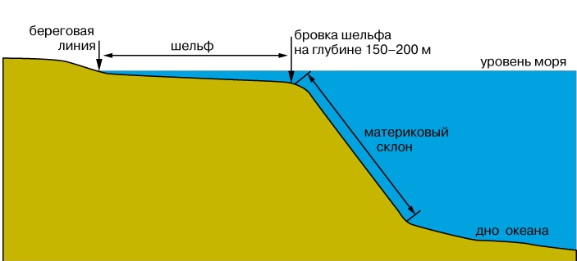
Схема морского дна.

Приложение 2
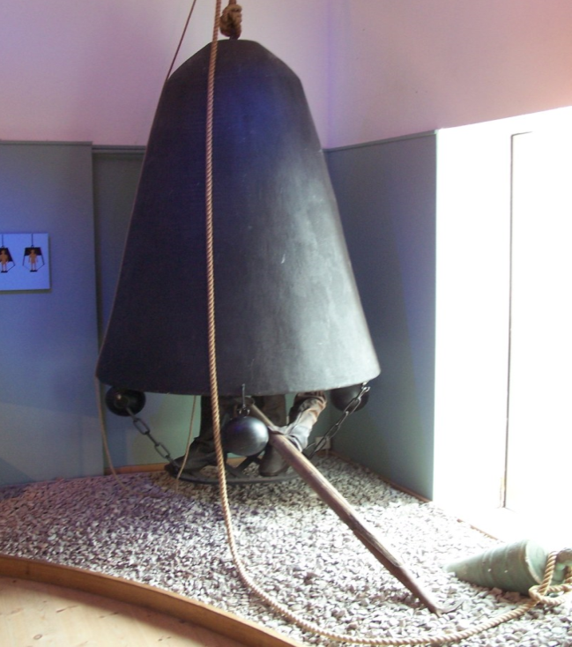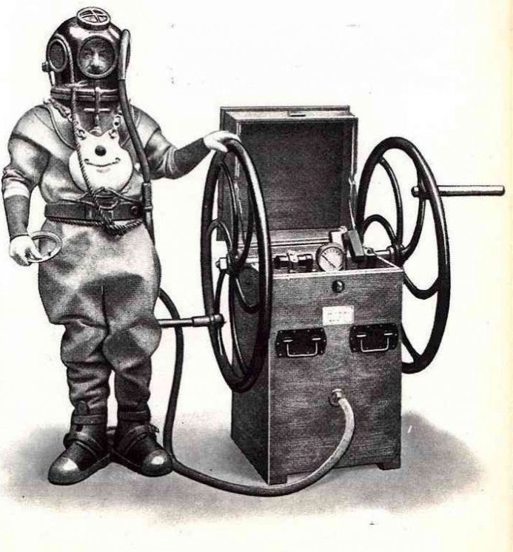
«Каталонский колокол» Скафандр
или «подводный колокол»

Приложение 3
Акваланг  Эмиля Ганьяна и Жак-Ив Кусто | Акваланг:  1 – Шланг  2 – Мундштук  3 – Клапан (редуктор)  4 – Наплечный ремень  5 – Наспинный щиток  6 – Резервуар (газовый баллон)

Приложение 4
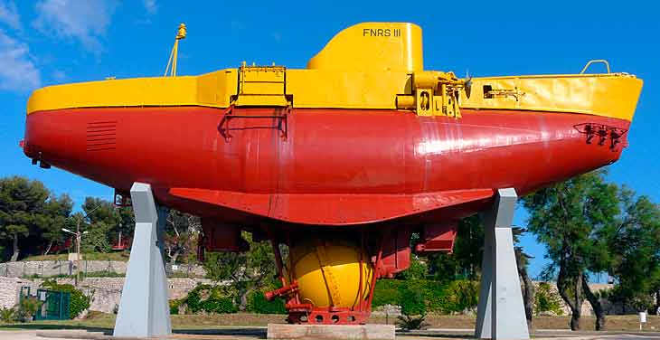
Батискаф FNRS-2 Огюста Пикара

Приложение 5
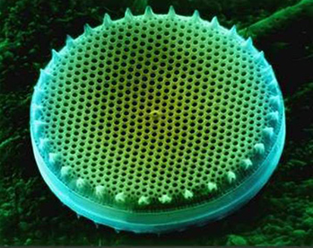
Диатомовые водоросли

Приложение 6
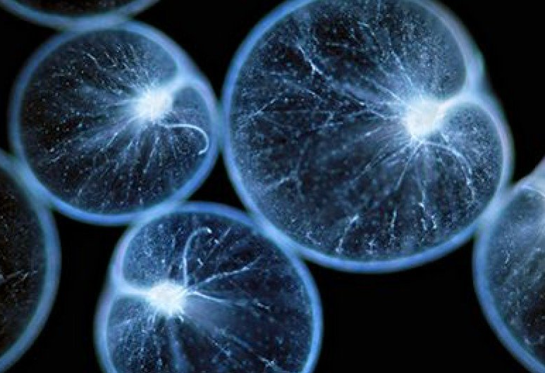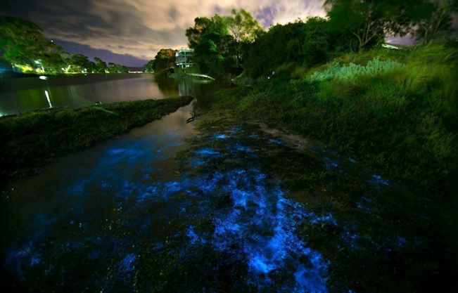
Ночесветки

Приложение 7
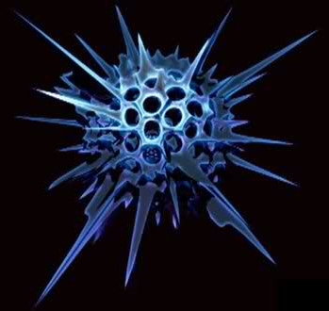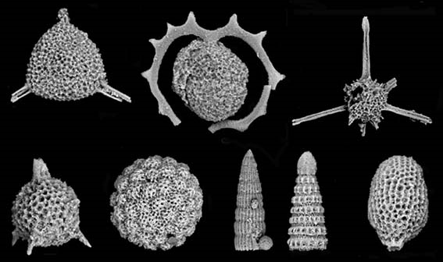
Радиолярии
Приложение 8
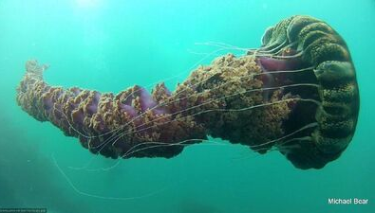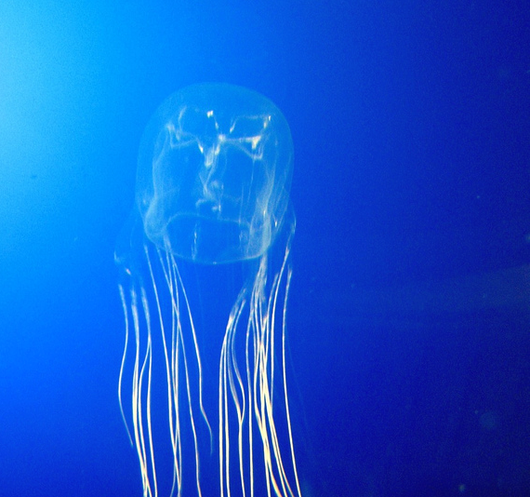
Арктическая медуза Морская оса

Приложение 9
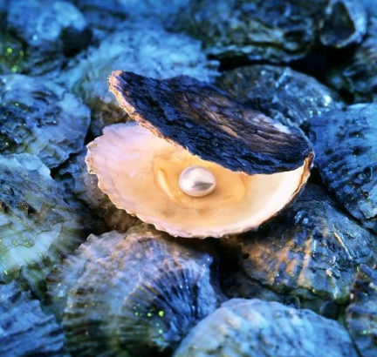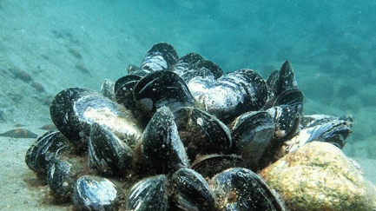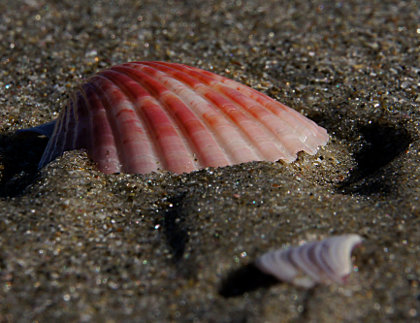
Устрица Мидии Гребешки

Приложение 10
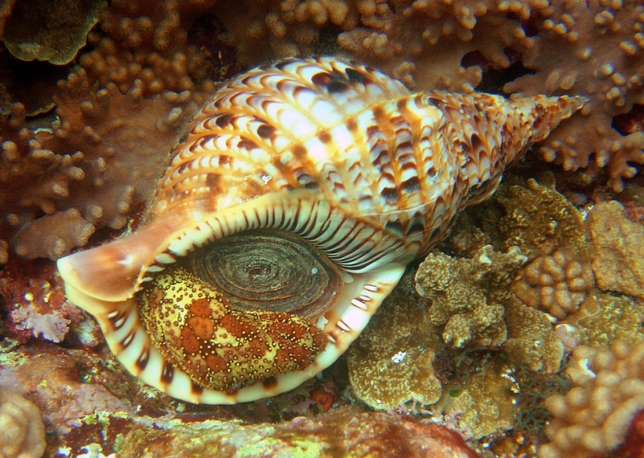
Харония

Приложение 11
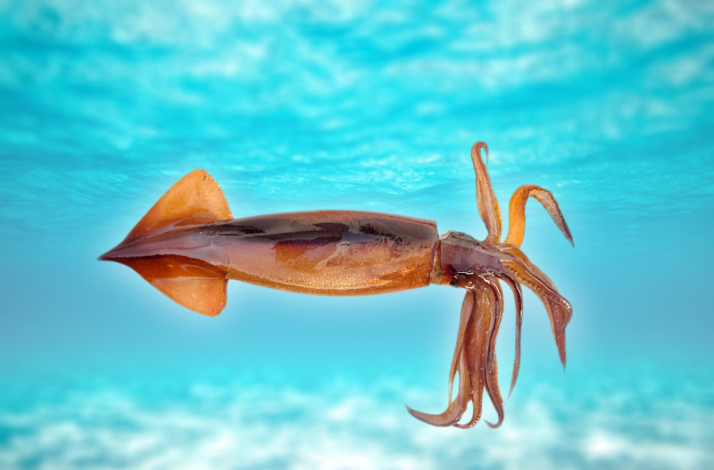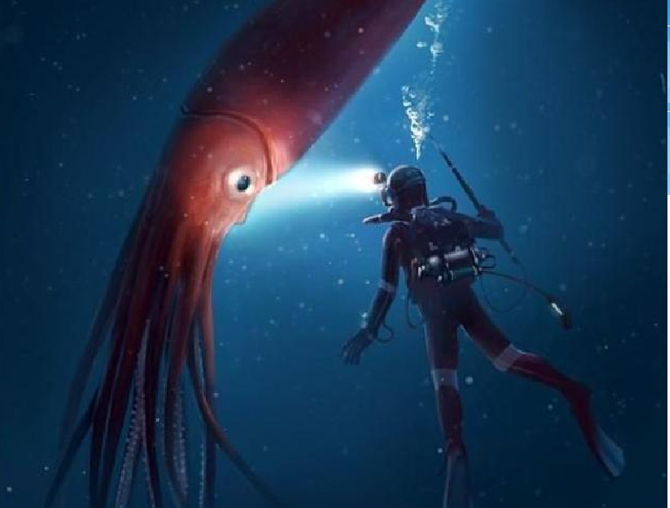
Кальмар Кальмар – Архитеутис

Приложение 12
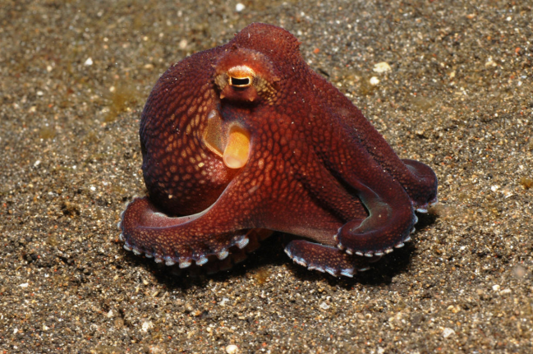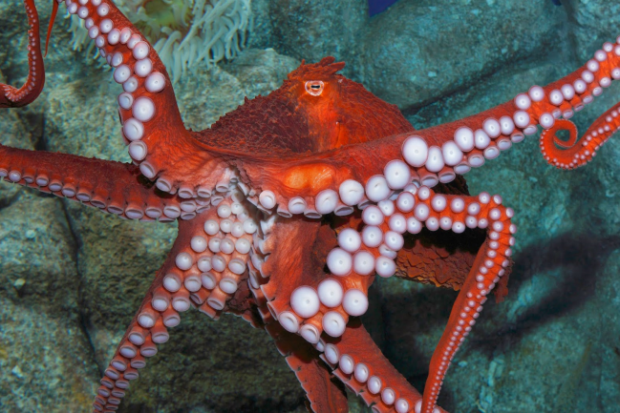
Осьминоги

Приложение 13
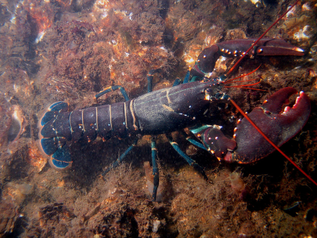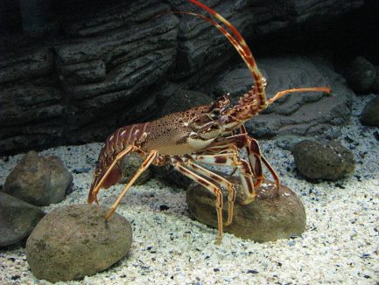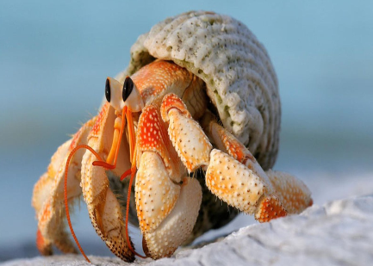
Омар Лангуст Рак-отшельник
Приложение 14
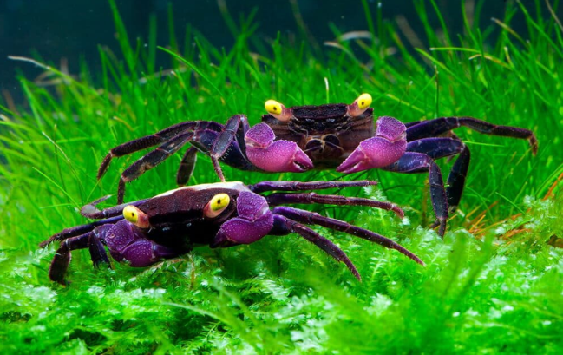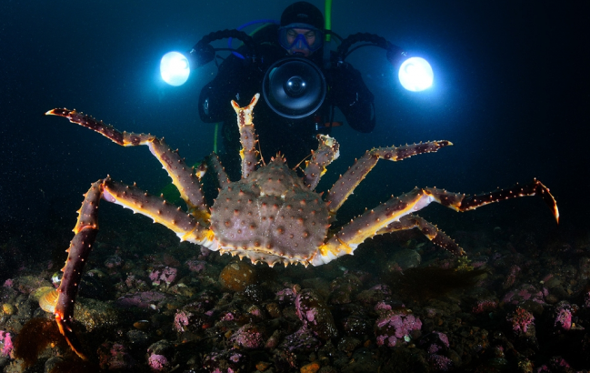
Краб Камчатский (королевский) краб

Приложение 15
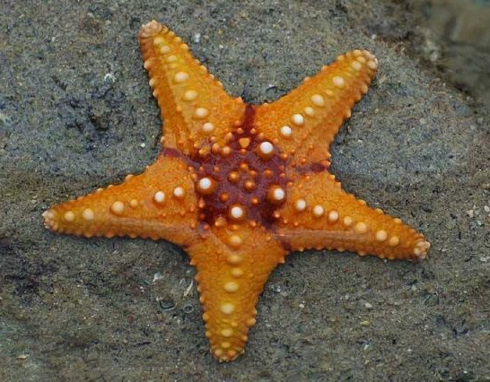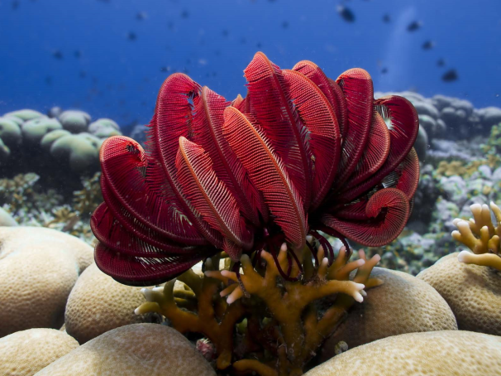
Морская звезда Морская лилия
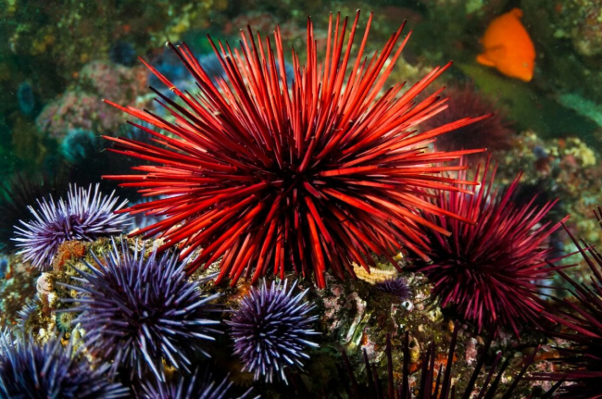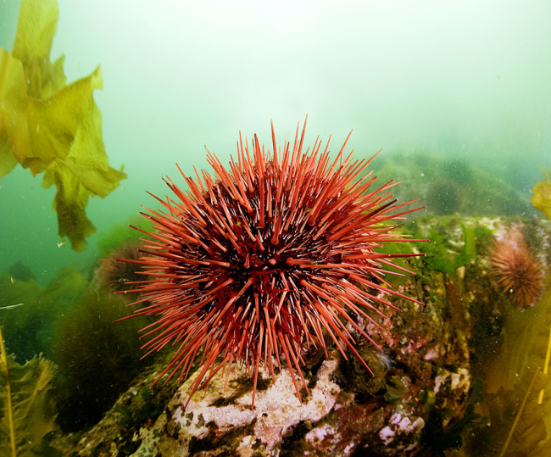
Морские ежи

Приложение 16
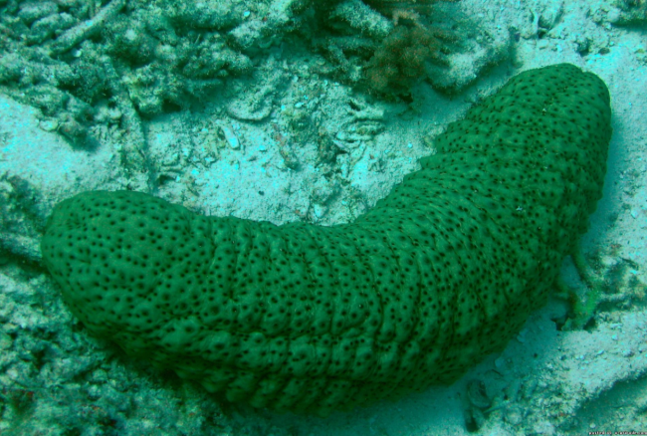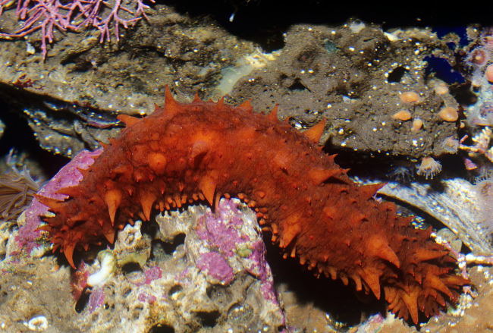
Морские огурцы

Приложение 17
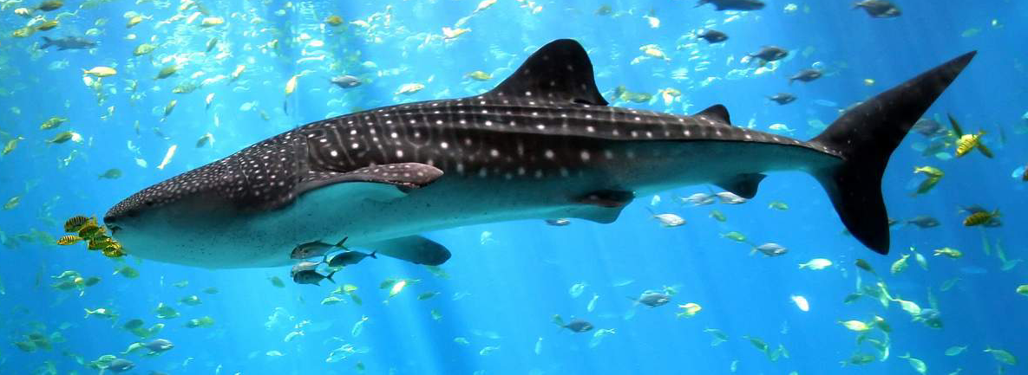
Китовая акула
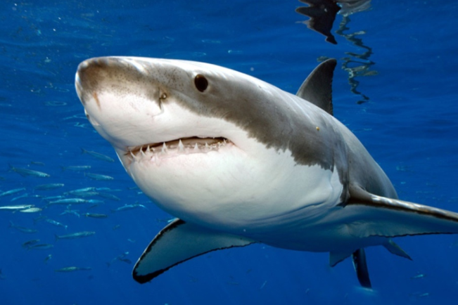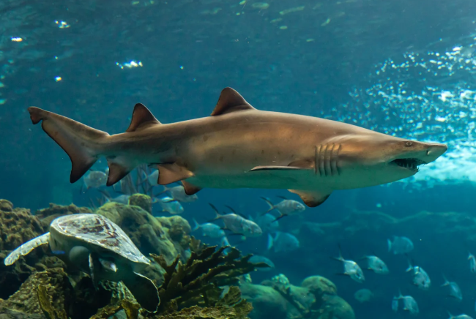
Белая акула Тупорылая акула

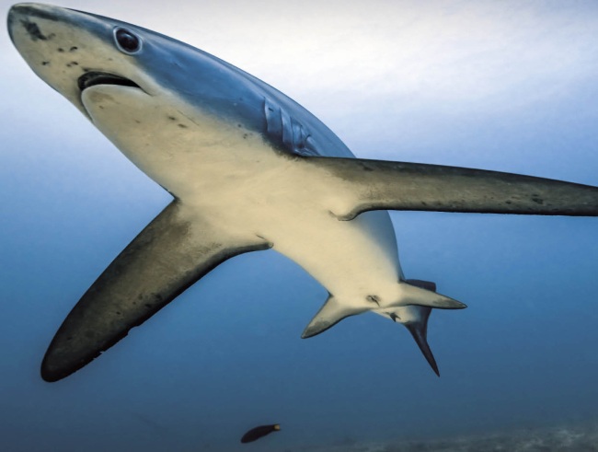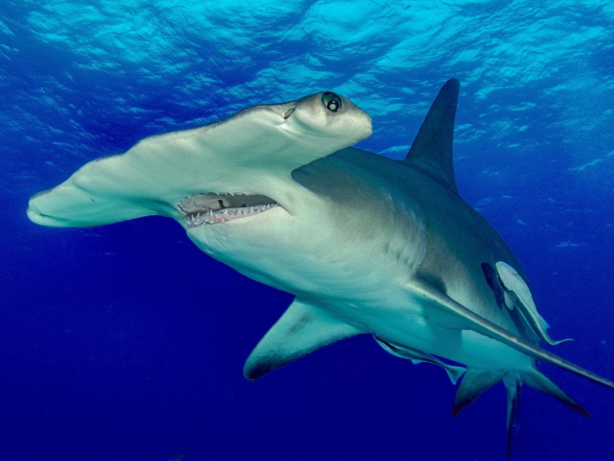
Длиннокрылая акула Акула-молот

Приложение 18
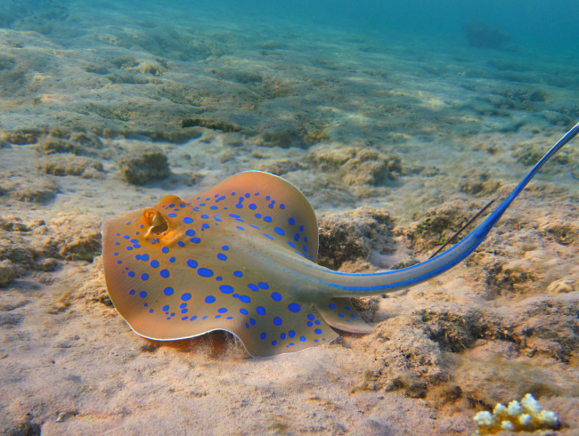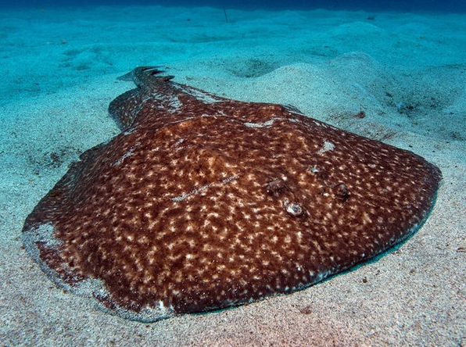
Скат хвостокол Электрический скат

Приложение 19
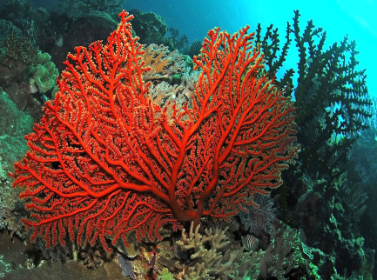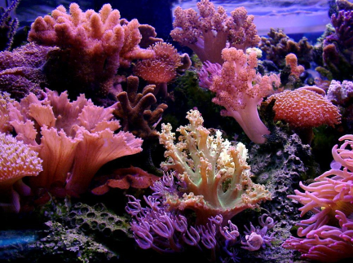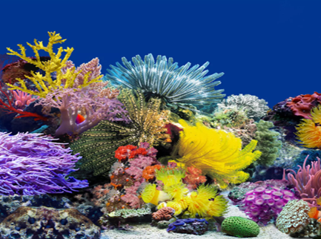
Кораллы
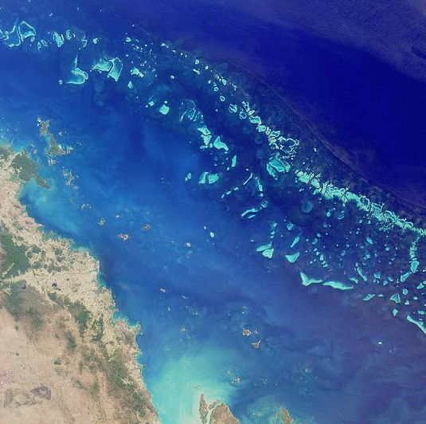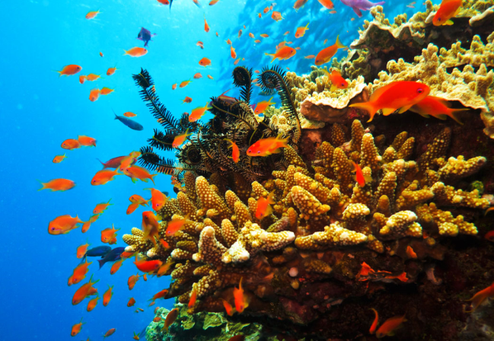
Большой Барьерный риф

Приложение 20
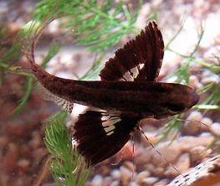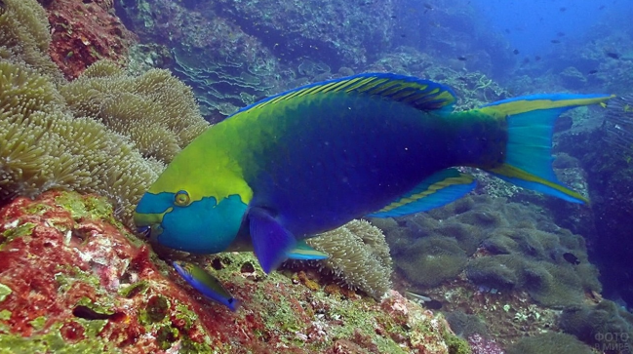
Рыба-бабочка Рыба-попугай

Приложение 21
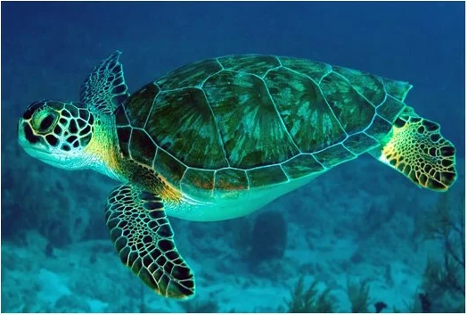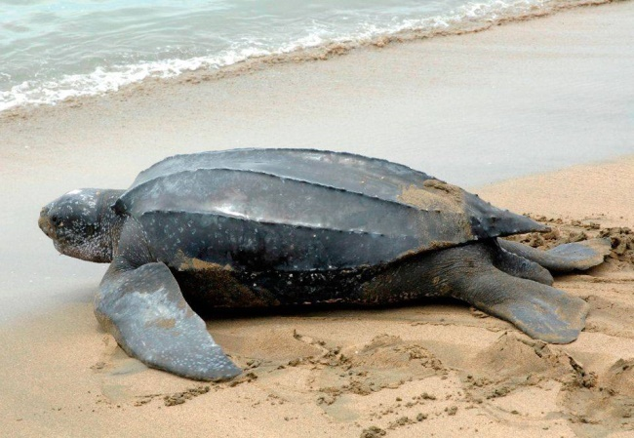
Зелёная (суповая) черепаха Кожистая черепаха

Приложение 22
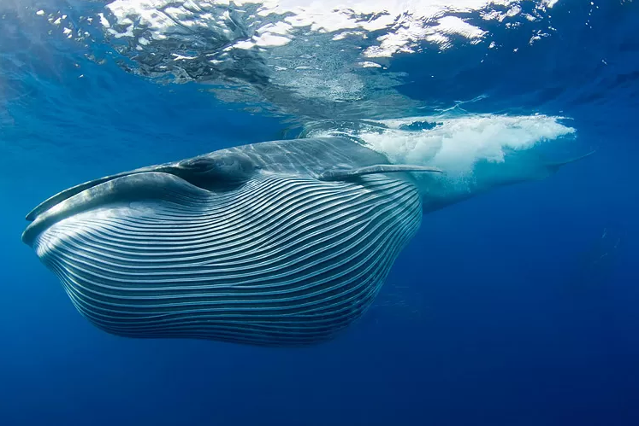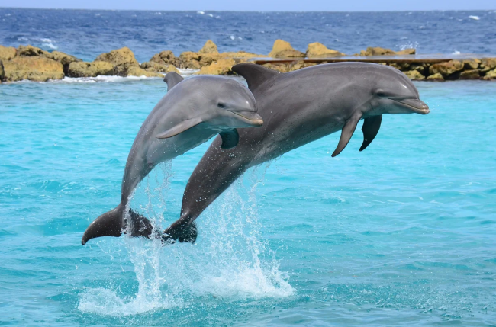
Сейвал Дельфины
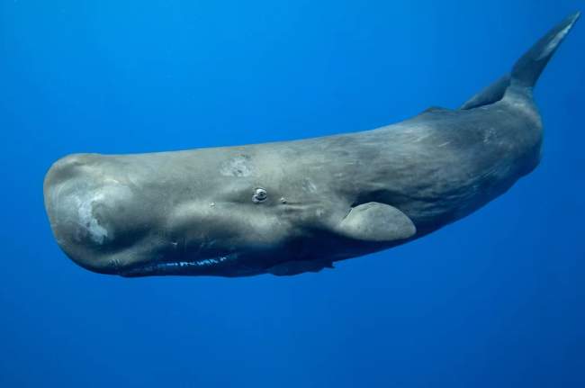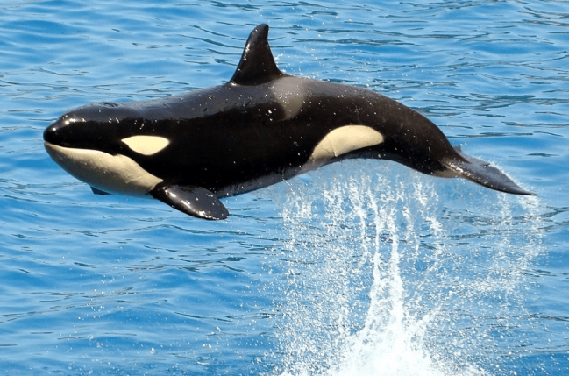
Кашалот Касатка
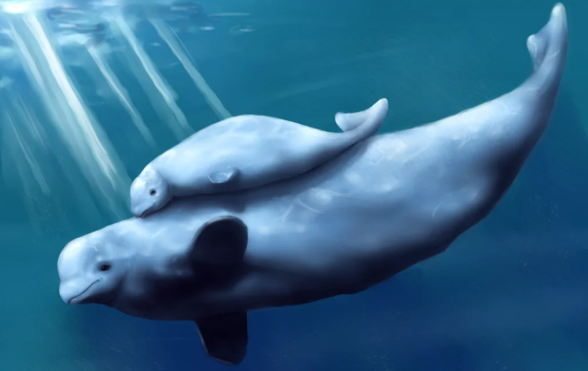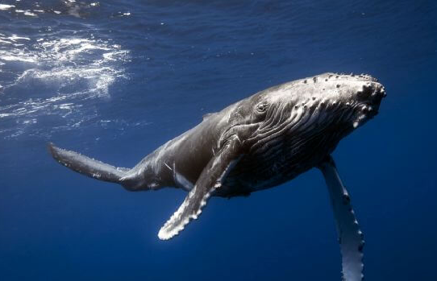
Белуха Синий кит
Приложение 23
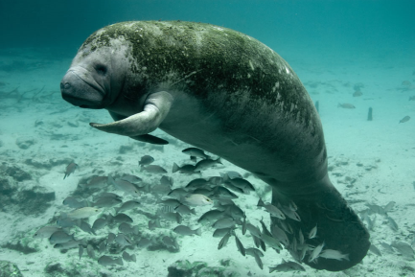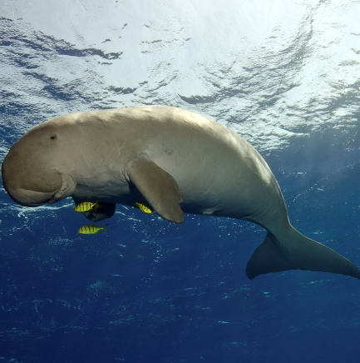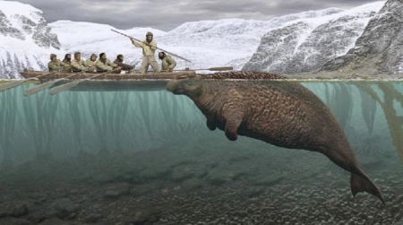
Ламантин Дюгонь Морская корова
Приложение 24
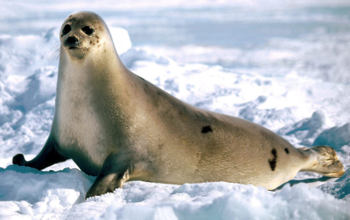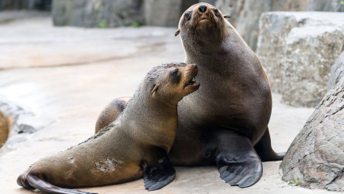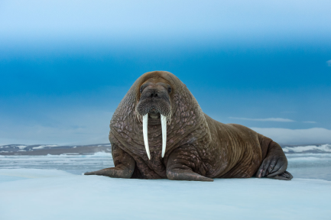
Настоящий тюлень Ушастый тюлень Морж

